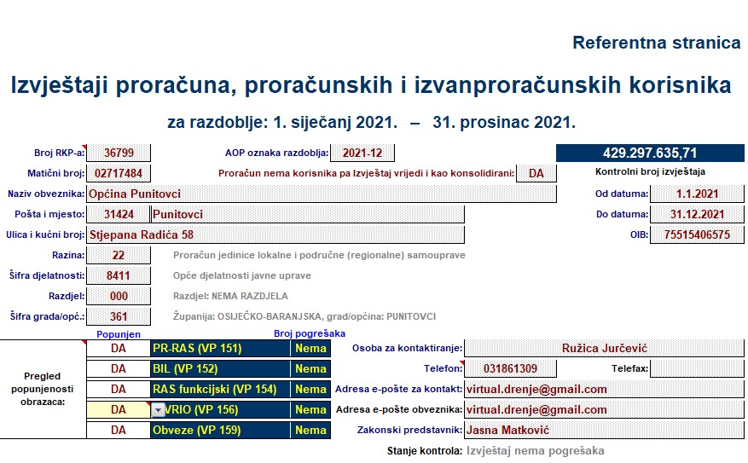BILJEŠKE UZ FINANCIJSKA IZVJEŠĆA
Zakonski okvir
- Zakon o proračunu (Narodne novine, br. 87/08, 136/12 , 15/15 i 144/21)
- Zakon o izvršavanju Državnog proračuna Republike Hrvatske za 2020.g. (Narodne novine, br. 117/19, 32/20, 42/20 i 124/20)
- Pravilnik o proračunskom računovodstvu i računskom planu (Narodne novine, br. 124/14, 115/15, 87/16, 3/18, 126/19, 108/20, 140/21)
- Pravilnik o financijskom izvještavanju u proračunskom računovodstvu (Narodne novine, br. 3/15, 93/15, 135/15, 2/17, 28/17, 112/18 i 126/19)
- Pravilnik o proračunskim klasifikacijama (Narodne novine, br. 26/10, 120/13 i 1/20)
Člankom 7. Pravilnika o financijskom izvještavanju u proračunskom računovodstvu propisan je sadržaj financijskih izvještaja.
Bilješke uz financijske izvještaje sastavni su dio financijskih izvještaja proračuna. Temeljem članka 13. bilješke su dopuna podataka uz financijske izvještaje.
Članak 14. Pravilnika o financijskom izvještavanju u proračunskom računovodstvu propisuje obvezne Bilješke uz Bilancu čiji su sadržaj i forma propisani Pravilnikom.
Općina Punitovci pri evidentiranju poslovnih promjena primjenjuje modificirano računovodstveno načelo priznavanja prihoda i rashoda te je obveznik proračunskog računovodstva.
Općina Punitovci nema proračunskih korisnika te su redovni i konsolidirani godišnji izvještaji identični.

OBRAZAC PR-RAS

AOP 004 do 010
Prihodi od poreza na dohodak u 2021. godinu u odnosu na prethodno izvještajno razdoblje su manji za 66,06% zbog gospodarske krize uzrokovane pandemijom COVID 19.

AOP 028
Odnosi se na uplaćen prihod od poreza na tvrtku, u 2021. godini uplaćeno je ukupno 351,91 kuna.

AOP 045- 073
Prihodi su ostvareni u skladu s odobrenim projektima za financiranje i odobrenim isplatama sredstava u Općinskom proračunu od strane ugovornih i provedbenih tijela. Sredstva su ostvarena za provedbu sljedećih projekata:
Županijski proračun | 29.069,23
Ogrjev | 21.000,00
Izbori 2021. | 8.069,23
Kapitalne | 2.361.366,00
Sufinanciranje izgradnje parkirališta | 400.000,00
Pješačke staze | 250.000,00
Izgradnja dječjeg vrtića | 1.711.366,00
Tekuće | 148.537,50
Javni radovi | 148.537,50
Prijenos EU | 2.169.091,02
Projekt Zaželi | 1.382.046,13
Projekt zajedno u zajednici | 897.590,40

AOP 149-159, 163 i 173
Projekt „Zaželi“ započeo je s radom01.09.2020. godine, te se provodio sve do 31.08.2021. godine, sredstva za redovan rad su osigurana iz EU sredstava. Projekt „Javni radovi“ je započeo 01.05.2021., te završio 31.07.2021., sredstva su osigurana od strane Hrvatskog zavoda za zapošljavanje.

AOP 184
Isplata naknada za rad Općinskom vijeću, te u 2021. godini, održani su lokalni izbori, te su isplaćene naknade za rad biračkih odbora, članovima povjerenstava, te izbornom povjerenstvu.

OBRAZAC P- VRIO
Općina Punitovci je uknjižila osnovna sredstva u vlasništvu Općine Drenje po procijenjenoj vrijednosti od 14.830,00 kn, te ispravila sljedeća potraživanja:
- povećanje u iznosu od 14.830,00 kn – promjene u obujmu imovine

OBRAZAC BILANCA

Zaduženje
U izvanbilančnim evidencijama su evidentirane dane bjanko zadužnicei mjenice u iznosu od
- zadužnica za okvirni kredit – PBZ banka 2.300.000,00
- zadužnica za parkiralište u Punitovcima – MRRFEU 500.000,00
- mjenica – Lovačko društvo Lisica 5.591,00

AOP 129 -140
U odnosu na prethodno izvještajno razdoblje došlo je do ispravka vrijednosti dionica i udjela u glavnici, u iznosu od 6.299.800,00.

AOP 233 i 238
Izvršena je korekcija manjka prihoda od nefinancijske imovine, iznos korekcije 3.932.408,82 kn. Osim toga provedena su knjiženja temeljem odluke o raspodjeli rezultata za 2020.g.
Nakon obračuna poslovanja i provedenih knjiženja utvrđeni su sljedeći rezultati:
- 92211- višak prihoda poslovanja- 1.636.104,23
- 92222- manjak prihoda od nefinancijske imovine -1.475.140,84
- 92213 – višak primitaka od financijske imovine -1.289.106,88
UKUPAN REZULTAT (manjak): - 1.128.143,49
Nakon izrade Godišnjeg izvještaja o izvršenju proračuna bit će utvrđena struktura financijskog rezultata po izvorima financiranja te će Općinsko vijeće donijeti Odluku o raspodjeli rezultata.

OBRAZAC Obveze

AOP 038
Ukupne obveze iznose 2.254.822,47kn. Struktura obveza je:
Obveze za zaposlene | 81.937,85
Obveze za materijalne rashode | 298.573,50
Obveze za financijske rashode | 2.540,30
Obveze za naknade | 66.487,60
Ostale obveze  Obveze za nefinancijsku imovinu | 2.268,75  792.121,35
Obveze za financijsku imovinu | 1.010.893,12

IZVJEŠTAJ O RASHODIMA PREMA FUNKCIJSKOJ KLASIFIKACIJI

U Obrascu RAS-funkcijski iskazani su rashodi razreda 3 i 4 prema funkcijama za koje su utrošeni u ukupnom iznosu 1.014.805. Iznosi navedeni u Obrascu RAS-funkcijski odgovaraju ukupno iskazanim rashodima u Obrascu PR-RAS na AOP-u 407.
U Drenju, 12. veljače 2022.g.

Općinski načelnik:
Jasna Matković

